**Консультация для родителей**

***«Нейрогимнастика как средство развития межполушарного взаимодействия у детей дошкольного возраста».***

**Подготовила: Петрова К.В., учитель-логопед.**

Все мы знаем, что мозг человека состоит из двух полушарий – левого и правого и каждое из них имеет свои специфические функции. При этом полушария развиты неодинаково. Для гармоничного развития обоих полушарий мозга и служит нейрогимнастика.

**Нейрогимнастика** – это программа, которая активизирует естественные механизмы мозга при помощи физических движений. Включая в ежедневные занятия с ребенком гимнастику для мозга, мы тем самым повышаем эффективность занятий и возможный результат. Эта методика позволяет:

- улучшить концентрацию внимания, памяти;

- эффективно развивать интеллектуальные и творческие способности;

- снять стресс, нервное напряжение;

- оптимизировать собственные резервы ребенка и др.

Уважаемые родители, мы предлагаем ряд упражнений, которые способствуют развитию мозга и снятию напряжения у ребенка.

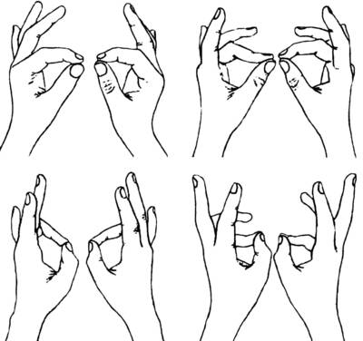1 Упражнение «Кольцо».

По очереди и как можно более быстро перебирать пальцами рук, соединяя их в кольцо с большим пальцем (последовательно: указательный, средний, безымянный и мизинец). Упражнение повторять в прямом порядке (от указательного пальца до мизинца) и в обратном (от мизинца до указательного).

2.Упражнение «Ухо – нос»

Взяться левой рукой за кончик носа, а правой – за противоположное ухо.

Одновременно опустить руки и хлопнуть в ладоши. Изменить положение рук с точностью до наоборот.

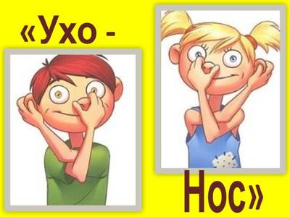

3. Упражнение «Фонарики»

Пальцы правой руки выпрямлены, раскинуты в разные стороны и напряжены. Левая рука стиснута в кулак. По очереди изменяются положения рук: стискиваются пальцы на правой, выпрямляются на левой руке, и наоборот.

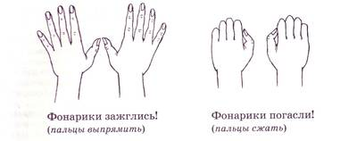

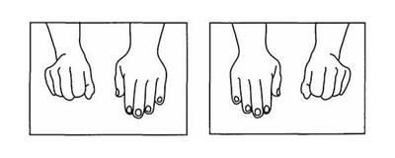

4 Упражнение «Кулак – ребро –ладонь»

Ребенку показывают три положения руки на плоскости стола, которые последовательно сменяют одно другое: ладонь, сжатая в кулак, ладонь ребром, расправленная ладонь. Желательно только во время усложнений вводить речевой контроль при помощи команд – «Кулак!», «Ребро!», «Ладонь!».

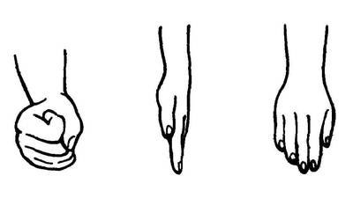

Упражнения следует выполнять ежедневно по 15-20 минут в день. Каждое упражнение для развития взаимодействия между полушариями необходимо повторять 6-8 раз. Для того чтобы ребенок усвоил положение рук, упражнения следует выполнять вначале правой, затем левой рукой, и только потом двумя руками. Как только упражнения освоены, следует включать новые.

Уважаемые родители, в результате регулярного выполнения нейрогимнастики повышается стрессоустойчивость, улучшаются память и внимание, развивается логическое мышление.